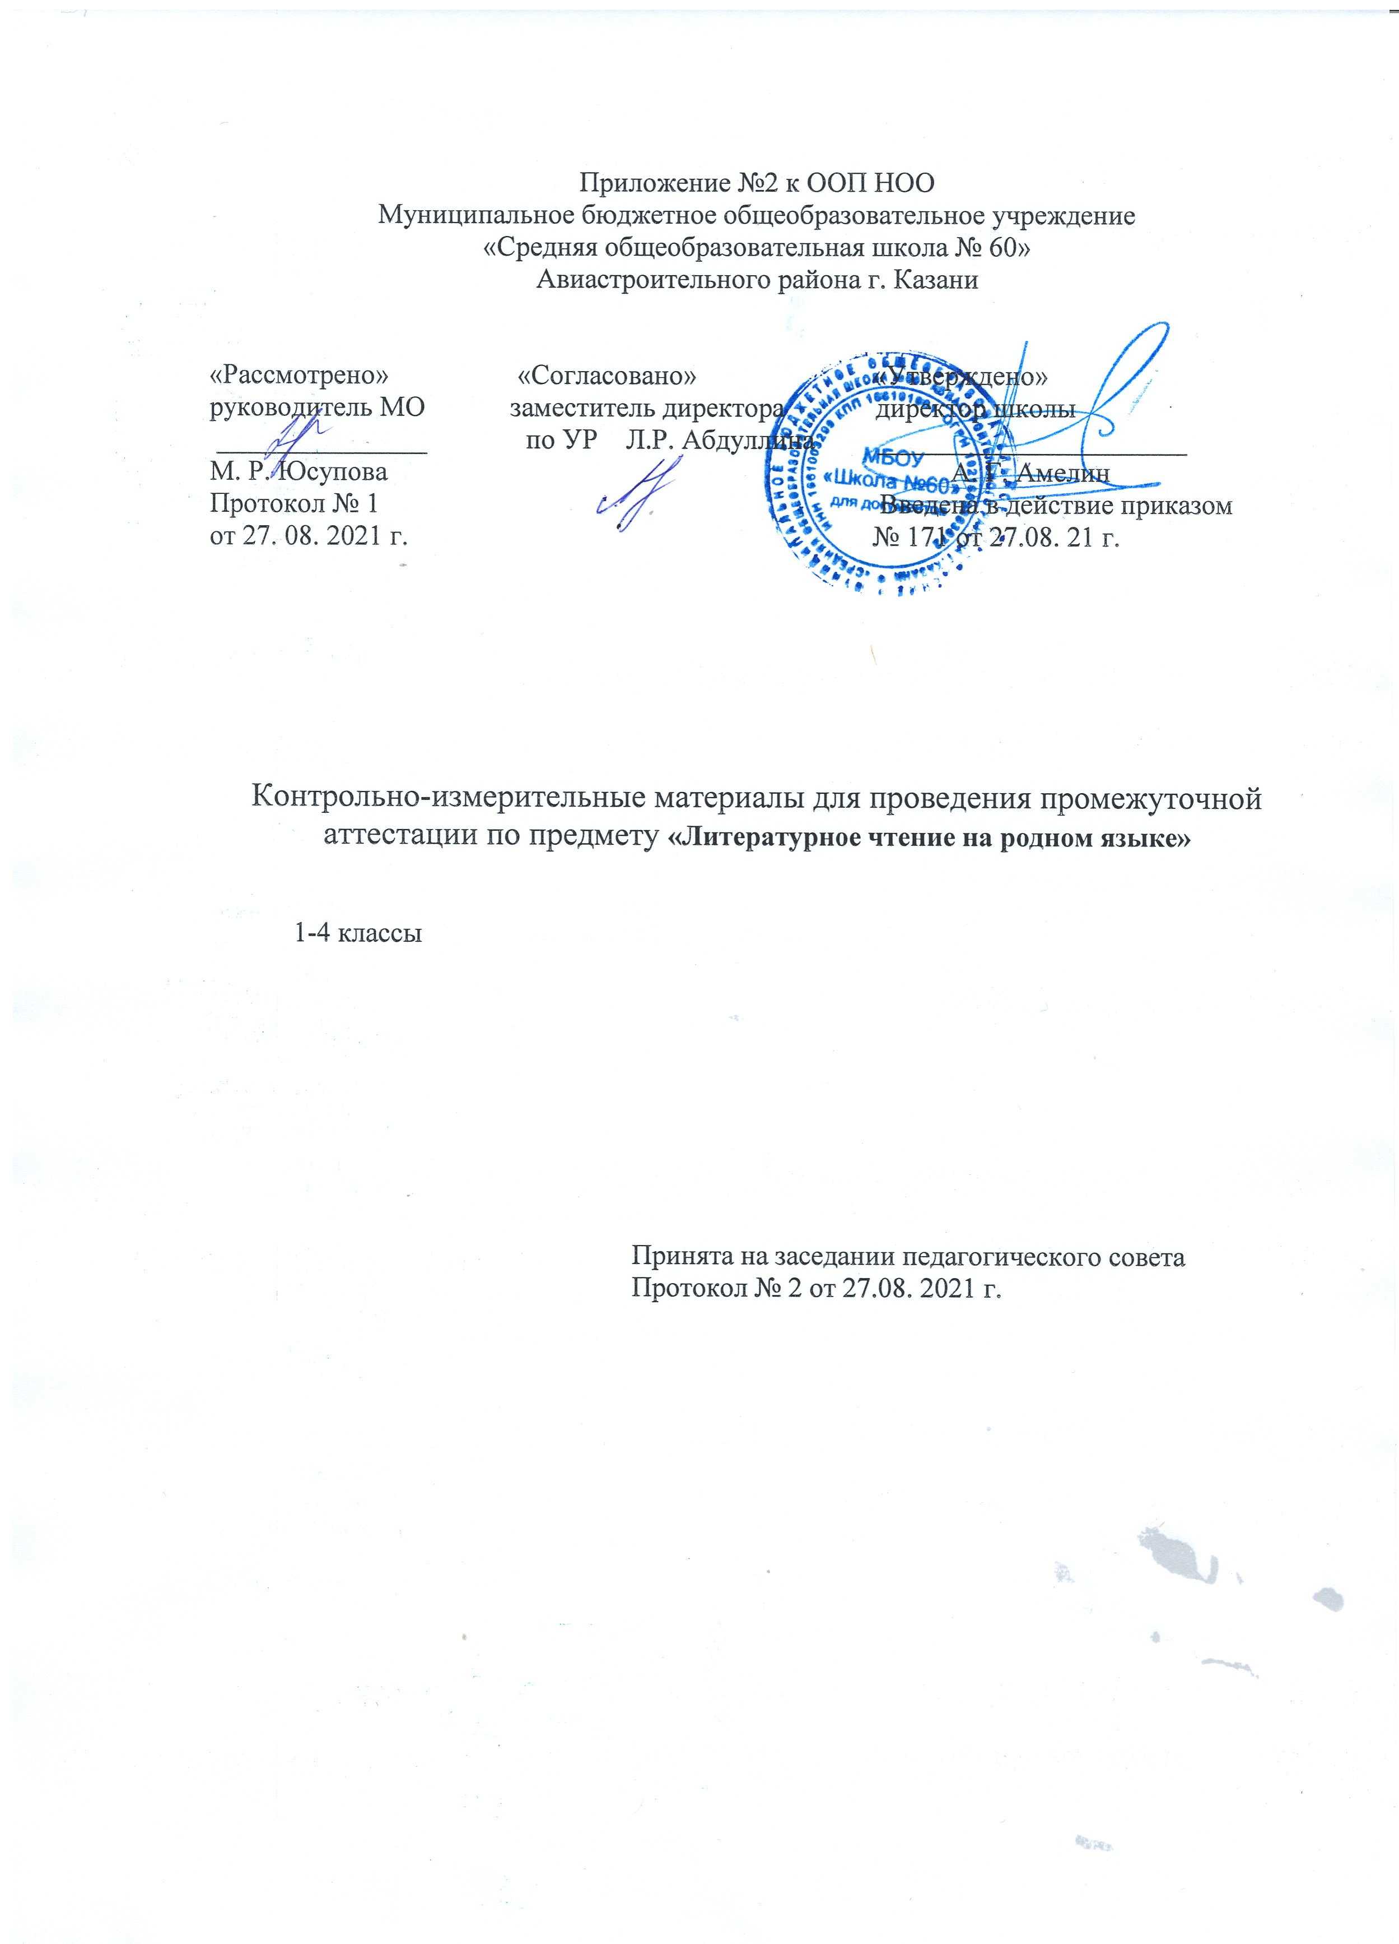

Спецификация
контрольных измерительных материалов для проведения
промежуточной (итоговой) аттестации
по учебному предмету литературатурное чтение на родном языке во 2 классе
- Назначение КИМ - оценить достижение обучающимися планируемых результатов предметных и метапредметных по учебному предмету родная литература в целях промежуточной (итоговой) аттестации обучающихся 2 класса.
2. Содержание работы
Содержание работы ориентировано на требования к уровню осознанности чтения к концу 2-го класса.
Объект контроля - степень осознанности чтения при «чтении про себя». Это
связано с необходимостью оценить степень владения двумя основными видами чтения,
которые чаще других используются учащимися: чтение с целью приобретения
читательского литературного опыта и чтение с целью освоения и использования
информации. Основной акцент при составлении работы был сделан на проверку уровня
смыслового чтения, так как работа над осознанным чтением, над пониманием содержания текста составляет основу программных требований. В работе уделяется также значительное внимание оцениванию понимания темы и основной мысли текста,
понимания поступков и характеров героев художественного текста.
Проверка степени осознанности чтения текста включает в себя следующие параметры:
1) Проверка умения извлекать фактическую информацию, т.е. информацию,
заданную в явном виде.
2) Проверка умения извлекать информацию, содержащуюся в тексте в неявном
виде, проверка умения формулировать несложные выводы на основе явной и скрытой
информации.
3) Проверка умения анализировать языковые средства, составлять план текста.
4) Проверка умения интерпретировать и обобщать полученную из текста
информацию, умения понять общий смысл текста, его основную мысль.
КОДИФИКАТОР
планируемых результатов освоения основной образовательной программы начального общего образования по литературному чтению для проведения процедур оценки учебных достижений обучающихся
- Кодификатор содержит планируемые результаты¸ которые характеризуют требования стандарта: «выпускник научится», согласно установкам ФГОС этот тип требований относится к содержанию обучения, подлежащему обязательному изучению и последующему контролю за его усвоением
Критерии оценивания.

Каждое верно выполненное задание оценивается в 1 балл.

Оценка успешности выполнения заданий (в %) | Уровневая оценка знаний | Традиционная оценка учащихся 2 класса
Свыше 84 % | высокий | отлично
От 67 до 83 % | выше среднего | хорошо
От 50 до 66 % | средний уровень | удовлетворительно
Менее 50 % | низкий уровень | неудовлетворительно

Вариант 1

Вопрос | 1 | 2 | 3 | 4 | 5 | 6 | 7 | 8 | 9 | 10
Баллы | 1 | 1 | 1 | 1 | 1 | 1 | 1 | 1 | 3 | 1
Итого | 12

Вариант 2

Вопрос | 1 | 2 | 3 | 4 | 5 | 6 | 7 | 8 | 9 | 10
Баллы | 1 | 1 | 1 | 1 | 1 | 1 | 3 | 1 | 1 | 1
Итого | 12
Оценивание:
«5» - 11 - 12
«4» - 8- 10
«3» - 6- 7
«2» - 5 и менее

Ответы.

Вариант 1.

Вопрос | 1 | 2 | 3 | 4 | 5 | 6 | 7 | 8 | 9 | 10
Ответ | 2 | 2 | 3 | 1 | 2 | 1 | 2 | 1 | 1, 4, 5 | Это и есть настоящая музыка

Вариант 2.

Вопрос | 1 | 2 | 3 | 4 | 5 | 6 | 7 | 8 | 9 | 10
Ответ | б | а | б | в | г | а | в-2, а-3, г-4 | г | в | в

«Рассмотрено» «Согласовано» «Утверждено»
руководитель МО заместитель директора директор школы
__________________ по УР______________ ______________
М.Р. Юсупова Л.Р. Абдуллина А.Г. Амелин
Протокол № Введено в действие приказом
от ______________ 20___ года №____ от __________20____ года.

Контрольный измерительный материал
промежуточной (итоговой) аттестации
по учебному предмету литературное чтение на родном языке, 2 класс

ФИ учении ка__________________________________дата_____________________

Вариант 1
Прочитай текст.

Аист и соловей.
Было время, когда птицы не умели петь. И вдруг они узнали, что в одной далёкой стране живёт старый мудрый человек, который учит музыке. Тогда птицы послали к нему аиста и соловья. Аист очень торопился. Ему не терпелось стать первой в мире птицей-музыкантом. Он так спешил, что вбежал к мудрецу в дом и даже в дверь не постучался, не поздоровался со стариком, а изо всех сил крикнул ему прямо в ухо: -Эй, старикан! Ну-ка научи меня музыке! Но мудрец решил сначала поучить его вежливости. Он вывел аиста на порог, постучал в дверь и сказал: -Нужно делать вот так! -Всё ясно!- обрадовался аист.- Это и есть музыка?- и улетел, чтобы поскорее удивить мир своим искусством. Соловей на маленьких крыльях прилетел позже. Он робко постучал в дверь, поздоровался, попросил прощения за беспокойство и сказал, что ему очень хочется учиться музыке. Мудрецу понравилась приветливая птица. И он обучил соловья всему, что знал сам. С тех пор скромный соловей стал лучшим в мире певцом. А чудак аист умеет только стучать клювом. Да ещё хвалится и учит других птиц: -Эй, слышите! Надо делать вот так, вот так! Это и есть настоящая музыка. Если не верите, спросите старого мудреца. ( В.Берестов)

Выполни задания.
Ставь Х рядом с правильным ответом
- В какой из сборников следуют поместить это произведение?
1) в сборник рассказов
2) в сборник авторских сказок
3) в сборник народных сказок

- Сколько персонажей в этом тексте?
1) 2
2) 3
3) 4
- Укажи верный вариант ответа на вопрос «Для чего птицы послали аиста и соловья к мудрецу?»
1) набраться мудрости
2) учиться танцевать
3) учиться петь

- Кто первым попал к мудрецу?
1) аист
2) соловей

- С какими словами обратился аист к мудрецу?
1) -Здравствуй мудрец! Пожалуйста, научи меня музыке.
2) -Эй, старикан! Ну-ка научи меня музыке!
3 ) -Мудрец! Научи меня петь.

- Какая характеристика подходит соловью?
1) приветливый
2) чудной
3) невежливый

- Чему у мудреца научился аист?
1) красиво петь
2) стучать клювом
3) кричать

- Выбери пословицу, которая наиболее точно передаёт главную мысль произведения.
1) Где ум, там и толк.
2) Умный себя винит, глупый- своего товарища.
3) Ум хорошо, а два лучше.

- Отметь слова, характеризующие аиста. (Обрати внимание: ответов может быть несколько.)
1) глупый
2) скромный
3) ловкий
4) грубый
5) хвастливый
6) капризный

- Выпиши из текста предложение, в котором аист описывает своё пение. Ответ:________________________________________________________

__________________________________________________

«Рассмотрено» «Согласовано» «Утверждено»
руководитель МО заместитель директора директор школы
__________________ по УР______________ ______________
М.Р. Юсупова Л.Р. Абдуллина А.Г. Амелин
Протокол № Введено в действие приказом
от ______________ 20___ год №____ от __________20____ года.

Контрольный измерительный материал
промежуточной (итоговой) аттестации
по учебному предмету литературное чтение на родном языке, 2 класс

ФИ учении ка__________________________________дата_____________________

Вариант 2
Прочитай текст.

В один из жарких дней набрёл я на поляну в тайге. От лесного пожара она выгорела, но на чёрной земле уже росли кустики брусники и кивал головками иван-чай. На краю поляны были заросли малины. Я собирал малину, а впереди какой-то зверь шёл, шуршал в листьях. Решил я узнать, что это за зверь, сел на пенёк и стал тихонько посвистывать. Зверь сначала остановился, а потом стал ко мне подкрадываться. Он думал, что я его не вижу, а верхушки малиновых кустов тихонько шевелятся и его выдают. Вскоре из кустов высунулся чёрный нос и два глаза. Тут я его сразу узнал – это медвежонок. Медвежонок подошёл ко мне и стал меня обнюхивать. Обнюхал, облизал ботинок, нашёл пуговицу на рубашке и стал её сосать. И тут я услышал, что в малиннике сучья затрещали. Это, наверное, медведица медвежонка ищет. Хотел я встать, а медвежонок в пуговицу вцепился, рычит и не пускает. Вдруг медведица услышит, как он рычит, подумает, что его обижают и прибежит. А у меня даже ружья нет! Я скорее пуговицу оторвал и отдал медвежонку, а сам бегом – медведице разве объяснишь, что медвежонок поиграть со мной захотел! ( по Г. Снегирёву )

Выполни задания.

Ставь Х рядом с правильным ответом.

- О чём рассказывается в тексте?
1) о том, как медведица учила медвежонка собирать малину
2) о встрече человека и медвежонка
3) о том, как растёт в тайге малина
4) о лесном пожаре

- Где произошла встреча с медвежонком?
1) в зарослях малины
2) в сосновом бору
3) в берёзовой роще
4) на берегу реки
- В какое время года произошла эта встреча?
1) весной
2) летом
3) осенью
4) зимой

- Рассказчик убежал потому, что
1) ему надоел медвежонок
2) вспомнил, что потерял ружьё
3) испугался медведицы
4) испугался, что медвежонок оборвёт все пуговицы
- Выбери правильное утверждение.
1) Медведица напала на рассказчика.
2) Рассказчик видел медведицу
3) Медвежонок испугался и убежал.
4) Медвежонок оказался очень любопытным

- Как ты понимаешь выражение «кивал головками иван-чай»?
1) цветок наклонялся из стороны в сторону
2) цветок звал человека
3) цветок соглашался с происходящим
4) цветок отцвёл и засох

- Укажи в каком порядке происходили события. Цифра 1 уже стоит, поставь цифры 2, 3, 4.
1) … Медвежонок решил поиграть с человеком.
2) 1. Рассказчик собирал малину.
3) … Медвежонок вышел на свист.
4) … Рассказчик испугался и убежал.

- Главным образом автор хотел
1) описать внешний вид медвежонка
2) объяснить, как растёт малина
3) описать таёжный лес
4) рассказать о поведении маленького медвежонка

- Какое предложение лучше других помогает понять основную мысль текста?
1) Я собирал малину, а впереди какой-то зверь шёл.
2) А у меня даже ружья нет!
3) Медвежонок поиграть со мной захотел!
4) Сел я на пенёк и стал тихонько посвистывать.
- Какое из названий наиболее всего подходит к истории, рассказанной автором?
1) Заросли малины.
2) Подаренная пуговица.
3) Медвежонок.
4) Медведица.

